Свою педагогическую деятельность я начала в 1982 году, после окончания филологического факультета университета.
На работу с детьми с психофизическими проблемами в развитии я шла осмысленно. Заведомо зная, что к этим детям необходим совершенно иной подход, иные методы воспитания.
Своей задачей и целью в работе считала и считаю – исправление дефектов развития детей с проблемами. В своей деятельности в данном Центре придерживаюсь принципа коррекционной направленности воспитания. Особое внимание уделяю корректировке специфических нарушений и всей личности в целом.
Учитывая сложную психологическую структуру задержки психического развития, разнообразный состав воспитанников, стараюсь подходить к работе творчески, выбираю наиболее адекватные методы работы с детьми.
Неотъемлемым средством и элементом коррекционно-воспитательной работы является ИГРА. Эмоции, вербализация чувств переживаний ребенка – одно из условий психокоррекционной работы.

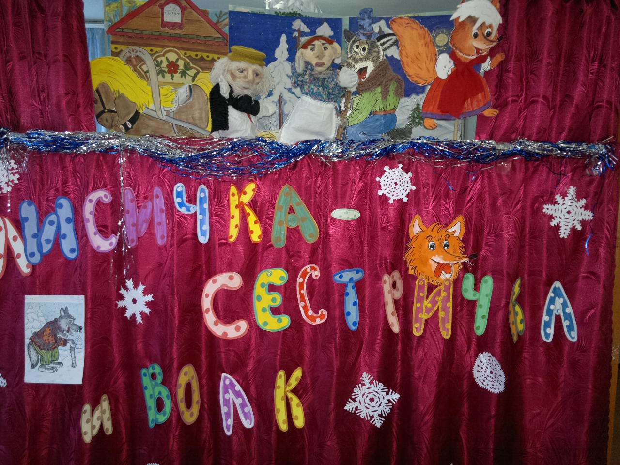
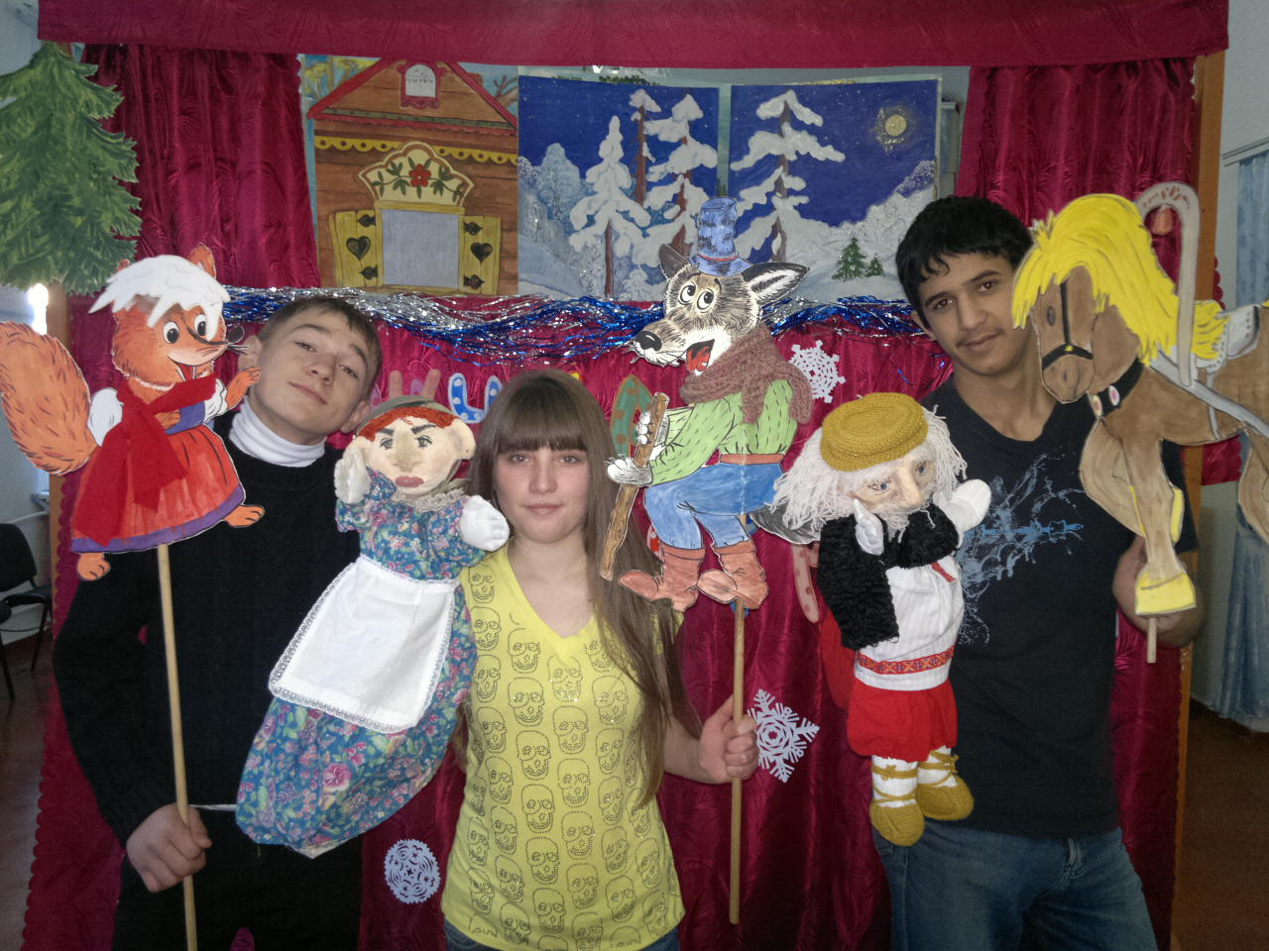

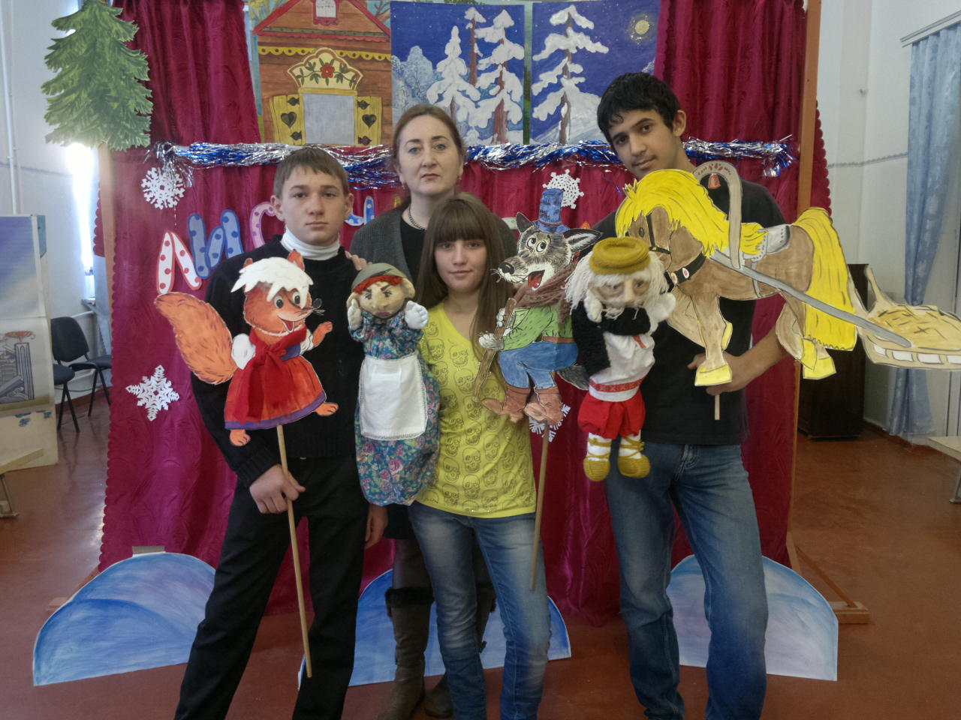

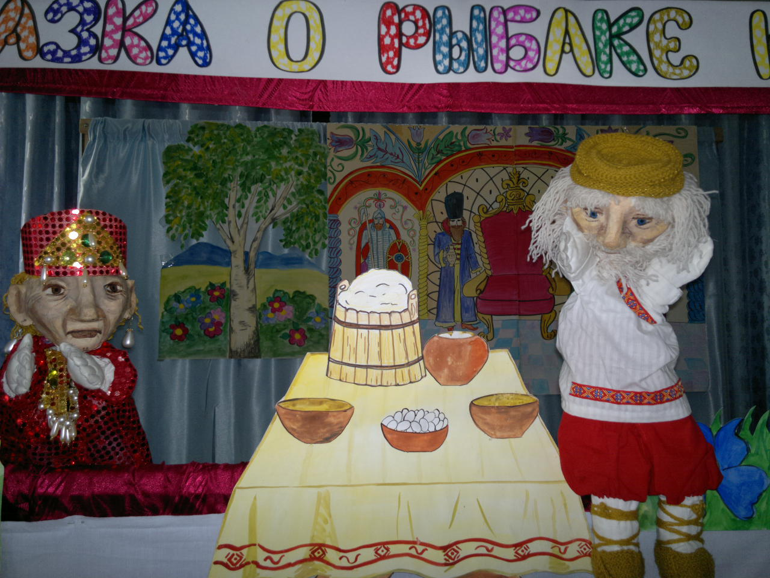

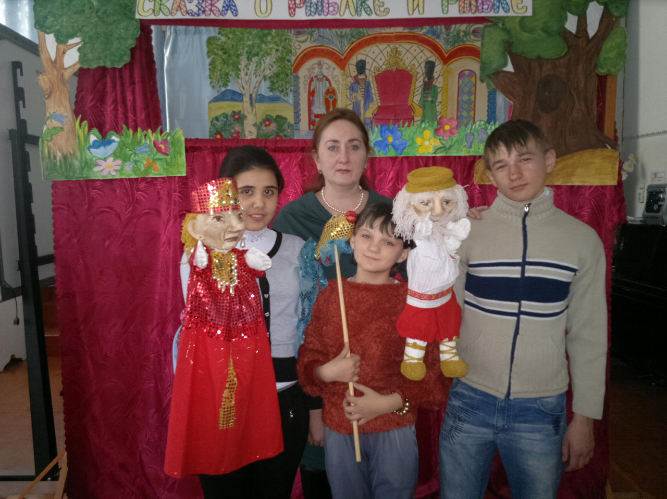

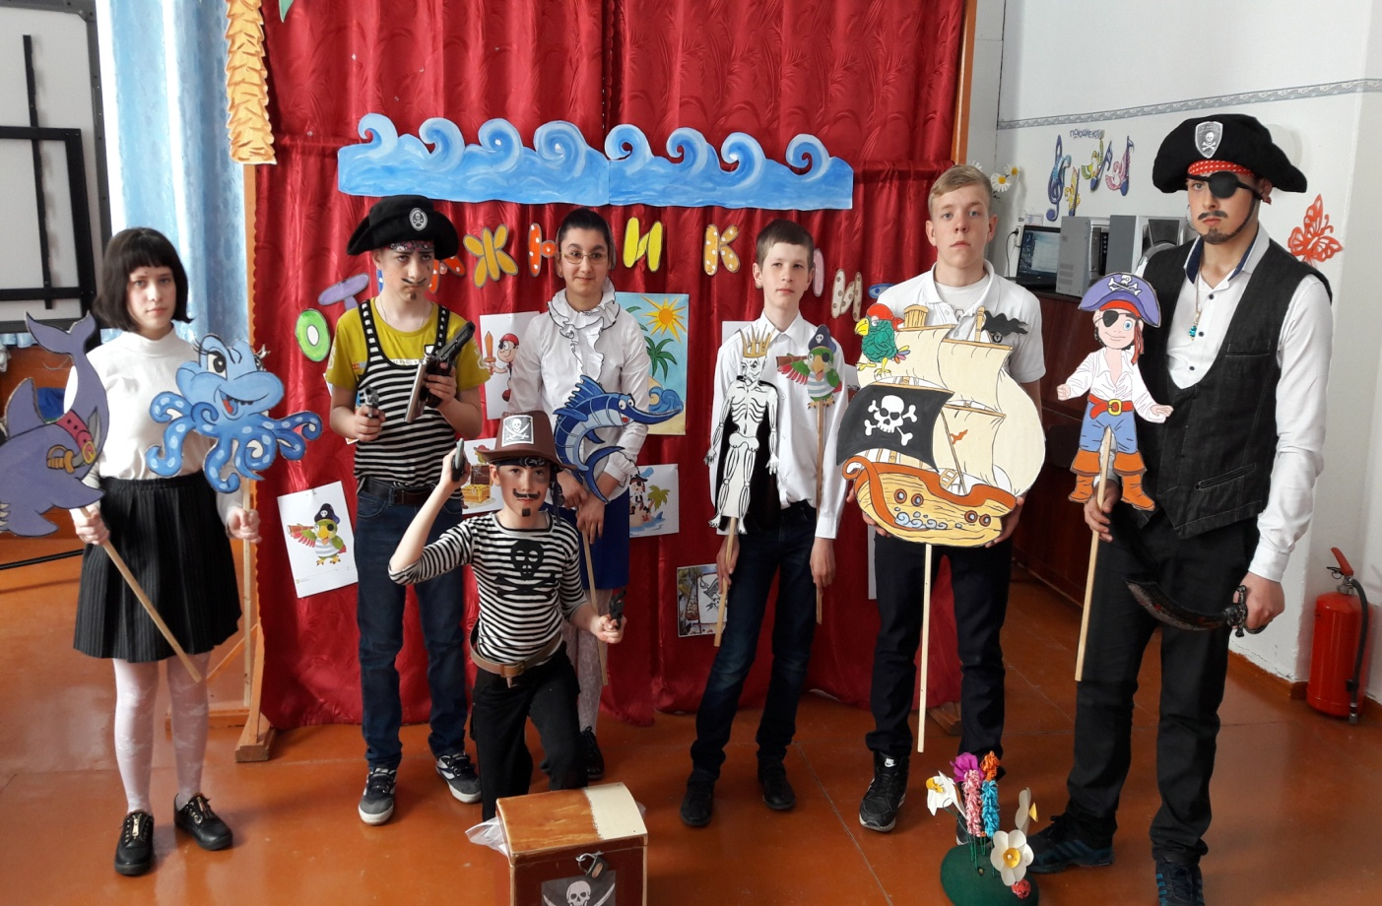

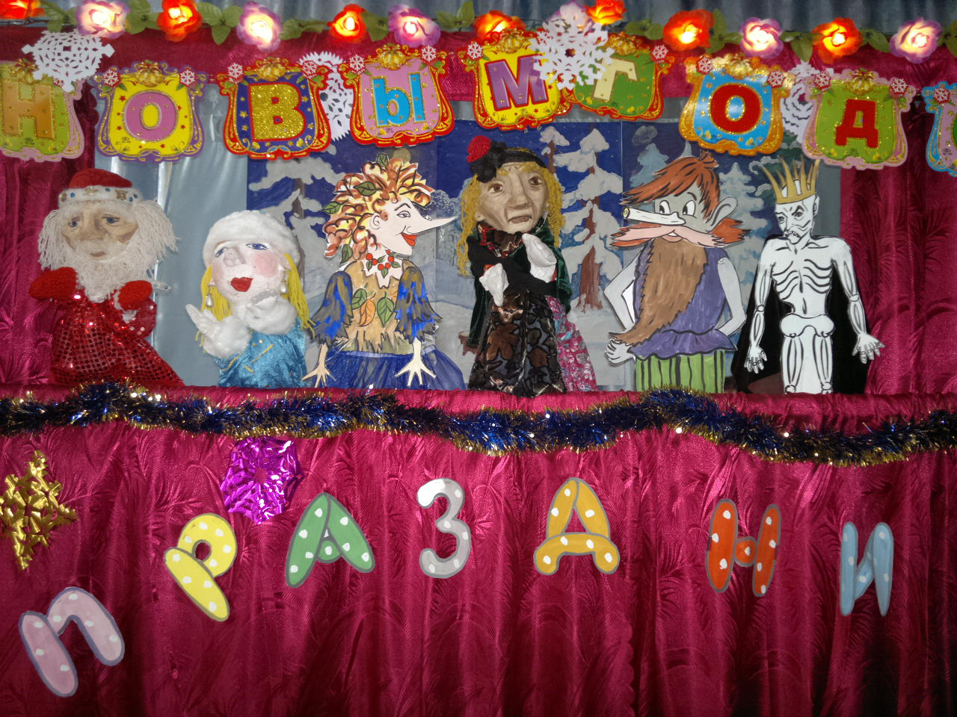
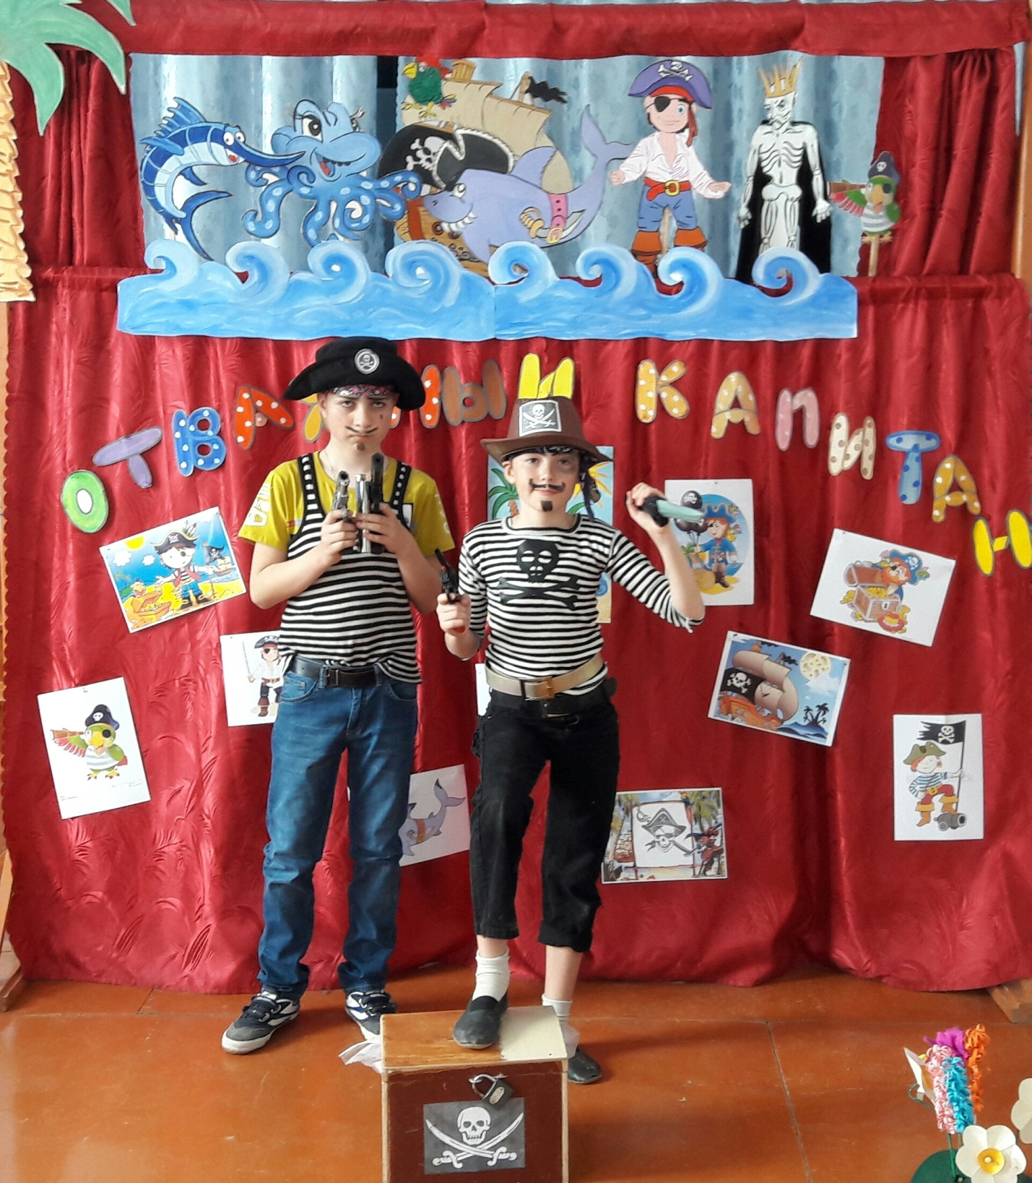

В Центре мною был создан кукольный театр. Использование театрально-игровой деятельности детей создает условия для реализации и достижения задач, поставленных коррекционно-воспитательным процессом.
Дети с ОВЗ увлеченно, с интересом участвуют и смотрят постановки школьного кукольного театра, что позволяет преодолеть скованность детского мышления, комплексы, развивать гибкость навыков общения, которые он может без труда переносить в другие житейские ситуации.
Наш кукольный театр «Арвырон» (что в переводе с осетинского означает «радуга») порадовал ребят такими постановками, как: «Золотая рыбка» по сказке А.С.Пушкина, «Отважный капитан» по сценарию О.Емельяновой, русская народная сказка «Теремок», осетинская народная сказка «Дурень Сандхела и его жена», «Праздник для всех», русская народная сказка «Лесичка-сестричка и Волк» и другие.
Любая сказка ориентирована на социально-педагогический эффект: она обучает, воспитывает, предупреждает, учит, побуждает к деятельности и даже лечит. Сказка является одним из важнейших социально-педагогических средств формирования личности. Кукольный театр воздействует на маленьких зрителей целым комплексом художественных средств. При показе спектаклей применяются и художественное слово, и наглядный образ: кукла, живописно-декоративное оформление, песня, музыкальное сопровождение. Использование кукольного театра оказывает большую помощь в повседневной работе с детьми для развития в них умственного, нравственного, эстетического воспитания. Создает детям хорошее настроение, обогащает впечатлениями, способствует развитию художественного воспитания. Счастливые улыбки, смех, горящие глаза и радостные лица наших воспитанников во время спектакля свидетельствуют, как дети любят кукольный театр, ждут с нетерпением открытия занавеса.
Кукольный театр близок и понятен детям и поэтому имеет для них огромное эмоциональное воздействие.
Занятия школьного кукольного театра способствуют развитию двигательной активности ребенка, развивают общую и мелкую моторику, формируют познавательную активность процессов (восприятия, речи, мышления, памяти, внимания); формируют основы нравственного поведения.
Чем больше образов пройдет через душу ребенка, чем разнообразнее будут сценические ситуации, тем шире будет мир его чувств и поступков, тем совершеннее, гармоничнее станет его душа.

